《操作系统》课程实验报告
实验名称 | Linux下的C++开发 |  |  |  |  | 实验序号 | 2
姓 名 | 郑秀倩 | 系院专业 | 信管 | 姓 名 | 郑秀倩 | 系院专业 | 信管
实验日期 | 2012年12月 |  | 指导教师 | 丘文峰 |  | 实验日期 | 2012年12月
一、实验目的和要求
1.了解Linux下gcc的使用;
2.了解Linux下的C++开发;
3.了解使用PThread开发多线程库。
二、实验设备
1. 硬件配置： 内存 1GB
硬盘： 80GB
磁盘文件格式NTFS, 以支持大的镜像文件
2. 软件配置： 操作系统Win32 XP +
VirtualBox Red Hat Linux Server ISO安装软件包
三、实验内容及步骤
1．编写第一个Linux C程序: hello
A. 运行VirtualBox
B.双击打开Rea Hat Linux
C.运行终端(terminal)，使用cd命令进入默认目录
cd ~
D.使用vim hello.c，打开了hello.c文件。按i，进入插入模式，敲入你的代码
E. 保存代码 ESC →shift+:→wq,编译输出gcc hello.c
F. 输入./a.out 运行程序
2．编写程序框架
线程的创建
3．使用PThread开发多线程库
4. 调试运行
（说明若是编程实验，以流程图说明基本程序逻辑，列举主要函数的定义及基本用法，说明程序实现的基本原理）
四、实验结果、分析与心得
1． 《粘贴你的结果》可以截屏
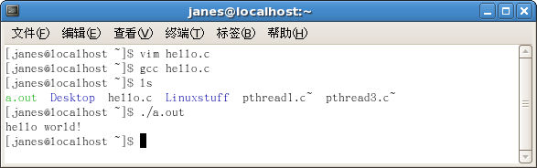
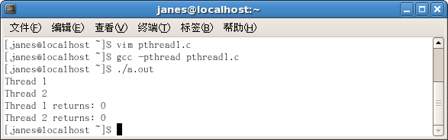

2．心得
一步步操作，细心。比如在一开始是输入gcc -1pthread pthread.c,结果出错
教师评语：

成绩:

教师签字：

实验报告编写说明：

- 实验名称和实验编号：填写以所用实验指导书内容为准；
- 系院专业：填写学生所在的系院和专业中文名称，可以简述（如计算机科学与技术）；
- 班级：填写学生所在的自然班号（7位）；
- 实验目的和要求、实验项目摘要：填写以所用实验指导书内容为准；
- 实验预习内容：填写学生实验前所做的准备情况（包括资料查阅和上机预学）；
- 实验结果与分析：填写实验结果完成情况和实验中所遇问题及解决方法（或体会）；
- 成绩：由指导教师填写，采用中文五级制。

注：* 实验报告填写时，注意输入信息的字体格式（宋体、五号），如果用复制应采用选择性粘贴的 “无格式文本”方法完成；
* 实验结果文件另外送交存档（文件目录存储结构由指导教师指定）。

